

计算机工程学院

实验报告

课程名称： 程序设计基础

实验地点： 60-

专业班级： 21软件3R 学号： 2021144301

学生姓名： 王大殿

指导教师： 由从哲

2021年 月 日

学号 | 2021144301 | 姓名 | 王大殿 | 实验日期
实验名称
实验目的：

实验任务、步骤与结果：
矩阵对角线之和
题目描述
求一个3×3矩阵左右对角线元素之和（去掉对角一交叉重复数）。
输入
3行：
一个3行3列的矩阵
输出
1行：
1个整数，左右对角线之和
代码：
#include<stdio.h>
int main(){
int arr[3][3];
int sum=0;
char ch;
//二维数组输入，元素用空格隔开，输完一行按enter
for(int i=0; i<3; i++){
int len=0;
do{
scanf("%d%c",&arr[i][len],&ch);
len++;
}while(ch!='\n');
}
for(int j=0; j<3; j++){
//对角相加
sum+=arr[j][j]+arr[2-j][j];
}
sum=sum-arr[1][1];
printf("%d\n",sum);
return 0;
}
运行结果

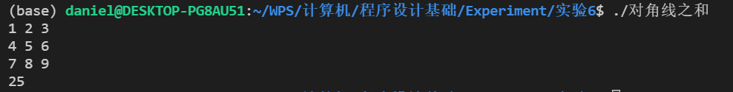

插入单词

题目描述

现有一组已经排好序的单词，根据字母顺序，将一个新单词插入队列中。

输入

若干行：

第1行，整数n，表示接下来输入n个单词

第2~n+1行，n个从小到大排列的单词

第n+1行，要插入的单词

输出

若干行：

插入后的单词，每行1个

#include<stdio.h>

#include<string.h>

int main(){

int n;

printf("Input the number of words: ");

scanf("%d",&n);

char arr[n+1][20];

for (int i = 0; i <= n; i++)

{

scanf("%s",arr[i]);

}

for(int j=0; j<n; j++){

if(strcmp(arr[n], arr[j])<0){

//如果最后一个单词比第j个单词小，则第j个后面的单词向后移一位

char str_t[20];

strcpy(str_t,arr[n]);

for(int k=n-1; k>=j; k--){

strcpy(arr[k+1],arr[k]);

}

//把最后一个单词复制给第j个

strcpy(arr[j],str_t);

break;

}

}

for (int i = 0; i <=n; i++)

{

printf("%s\n",arr[i]);

}

return 0;

}

运行结果：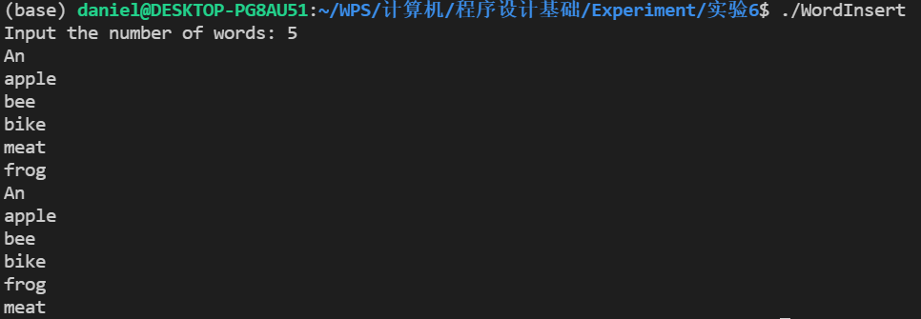

最小等待时间

题目描述

银行一共n个客户在排队，每个客户因业务不同，需要的时间从1~m分钟不等。银行大堂经理根据每个客户的业务类型，安排业务排队，使n个客户的总等待时间最少。例如，某个客户办理业务需要5分钟，他面有4个客户在等待，则该客户产生的等待时间是5*4=20分钟，而如果他只需要1分钟，则他产生的等待时间是4分钟。

输入

2行：

第1行，1个整数n，表示有n个客户

第2行，n个整数，表示每个客户需要等待时间

输出

1行：

整数n，表示最少需要等待的时间

代码；

#include<stdio.h>

void BubbleSort(int a[], int n);

int main(){

int n;

printf("Enter the number of customers.\n");

scanf("%d",&n);

int a[n];

int len=0, sum=0;

char ch;

do

{

scanf("%d%c",&a[len],&ch);

len++;

} while (ch!='\n');

BubbleSort(a,n);

for(int i=0; i<n; i++){

sum+=a[i]*i;

}

printf("The minimum waiting time is %d.\n",sum);

return 0;

}

//冒泡排序

void BubbleSort(int a[], int n){

for(int i=0; i<n-1; i++){

for(int j=0; j<n-i-1; j++){

if(a[j]<a[j+1]){

int temp=a[j];

a[j]=a[j+1];

a[j+1]=temp;

}

}

}

}

运行结果：

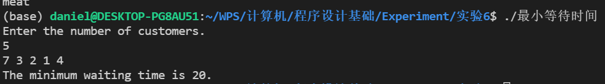

字符统计

题目描述

有一段文章，共有3行文字，每行有80个字符。要求分别统计出其中英文大写字母、小写字母、空格、数字以及其他字符的个数。

代码：

#include<stdio.h>

#include<string.h>

int main(){

char s[3][80];

//大写字母个数，小写字母个数，空格个数，数字个数，其他字符个数

int Upper=0, Lower=0, space=0, number=0, other=0;

for(int i=0; i<3; i++){

int j=0;

do{

scanf("%c",&s[i][j]);

if(s[i][j]==' '){

space++;

}else if (s[i][j]>=65 && s[i][j]<=90)

{

Upper++;

}else if (s[i][j]>=97 && s[i][j]<=122)

{

Lower++;

}else if (s[i][j]>=48 && s[i][j]<=57)

{

number++;

}else{

other++;

}

}while(s[i][j]!='\n');

}

printf("Upper: %d\n",Upper);

printf("Lower: %d\n",Lower);

printf("space: %d\n",space);

printf("number: %d\n",number);

printf("other: %d\n",other-3); //减去三个'\n'

return 0;

}

运行结果：

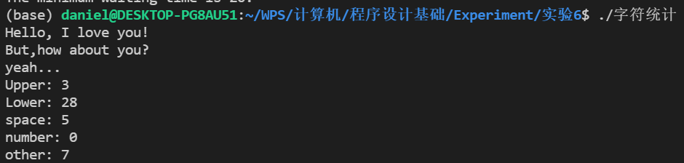

杨辉三角

题目描述

杨辉三角，是二项式系数在三角形中的一种几何排列。在欧洲，这个表叫做帕斯卡三角形。帕斯卡（1623----1662）是在1654年发现这一规律的，比杨辉要迟393年，比贾宪迟600年。

代码：

#include<stdio.h>

int main(){

int n;

printf("Enter a number.\n");

scanf("%d",&n);

int a[n][n];

//三角的两边赋值为1

for(int i=0; i<n; i++){

a[i][i]=1;

a[i][0]=1;

}

//从第三行开始，中间的每一个元素，等于该元素上面一个元素与左上元素之和

for(int i=2; i<n; i++){

for(int j=1; j<i; j++){

a[i][j]=a[i-1][j]+a[i-1][j-1];

}

}

for(int i=0; i<n; i++){

for(int j=0; j<=i; j++){

printf("%6d",a[i][j]);

}

printf("\n");

}

return 0;

}

运行结果：

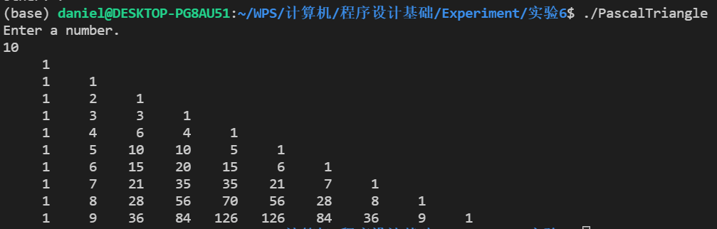

成绩排序

题目描述

给出班里某门课程的成绩单，请你按成绩从高到低对成绩单排序输出，如果有相同分数则名字字典序小的在前。

输入

第一行为n (0 < n < 20)，表示班里的学生数目；

接下来的n行，每行为每个学生的名字和他的成绩, 中间用单个空格隔开。名字只包含字母且长度不超过20，成绩为一个不大于100的非负整数。

输出

n行

把成绩单按分数从高到低的顺序进行排序并输出，每行包含名字和分数两项，之间有一个空格。

代码：

#include<stdio.h>

#include<string.h>

#include<stdlib.h>

//定义学生结构体

struct student

{

char name[20];

float score;

struct student *next_stu;

};

//定义头节点

struct student *stu_head;

void createStuList(int n);

void displayList();

void listSort(int n);

int main(){

int n;

printf("Input the number of students: ");

scanf("%d",&n);

createStuList(n);

listSort(n);

displayList();

return 0;

}

//创建链表

void createStuList(int n){

//current指向当前节点，temp用于指向上一个节点

struct student *current, *temp;

int i;

//开辟一块内存空间给头节点

stu_head=(struct student *)malloc(sizeof(struct student));

if(stu_head==NULL){

printf("Memory can not be allocated.");

}else{

printf("Input data for student 1: ");

scanf("%s %f",stu_head->name,&stu_head->score);

stu_head->next_stu=NULL;

//将头节点地址赋给temp

temp=stu_head;

for(i=2; i<=n; i++){

//创建一个新的节点

current=(struct student *)malloc(sizeof(struct student));

if(current==NULL){

printf("Memory can not be allocated.");

}else{

//给新节点赋值

printf("Input data for student %d: ",i);

scanf("%s %f",current->name,&current->score);

current->next_stu=NULL;

//将上一节点的next指针指向新节点

temp->next_stu=current;

//temp指向新节点

temp=current;

}

}

}

}

//链表排序

void listSort(int n){

struct student *temp=stu_head;

struct student *current, *next;

if(temp->next_stu==NULL || temp==NULL){

return;

}else{

//冒泡排序

for(int i=0; i<n-1; i++){

temp=stu_head;

for(int j=0; j<n-i-1; j++){

current=temp;

next=temp->next_stu;

//交换数据域

if(current->score<next->score){

float score_t=current->score;

char name_t[20];

current->score=next->score;

next->score=score_t;

strcpy(name_t,current->name);

strcpy(current->name,next->name);

strcpy(next->name,name_t);

}

temp=temp->next_stu;

}

}

}

}

//打印链表

void displayList(){

struct student *temp;

if(stu_head==NULL){

printf("List is empty.");

}else{

temp=stu_head;

while (temp != NULL)

{

printf("name: %s score: %.1f\n",temp->name,temp->score);

temp=temp->next_stu;

}

}

}

运行结果：

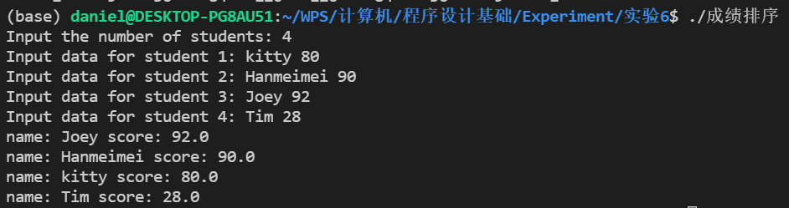

谁考了第k名

题目描述

在一次考试中，每个学生的成绩都不相同，现知道了每个学生的学号和成绩，求考第k名学生的学号和成绩。

输入

第一行有两个整数，分别是学生的人数n（1≤n≤100），和求第k名学生的k（1≤k≤n）。

其后有n行数据，每行包括一个学号（整数）和一个成绩（浮点数），中间用一个空格分隔。

输出

1行

输出第k名学生的学号和成绩，中间用空格分隔。（注：请用%g输出成绩）

代码：

#include<stdio.h>

#include<stdlib.h>

#include<string.h>

#define MAXSIZE 100

typedef struct {

char no[20];

float score;

}stu;

typedef struct{

stu *elem;

int length;

}SqList;

int InitList(SqList *L);

void InputList(SqList *L, int n);

void DisplayList(SqList *L);

void SortList(SqList *L);

int main(){

SqList *L;

InitList(L);

int n, k;

printf("Input the total number of student and the rank you want: ");

scanf("%d%d",&n,&k);

InputList(L,n);

SortList(L);

printf("\n%s %g\n",L->elem[k-1].no,L->elem[k-1].score);

//DisplayList(L);

return 0;

}

//顺序表初始化

int InitList(SqList *L){

L->elem=(stu *)malloc(sizeof(stu)*MAXSIZE);

if (!L->elem)

{

exit(0);

}

L->length=0;

return 1;

}

//输入顺序表的内容

void InputList(SqList *L, int n){

for (int i = 0; i < n; i++){

scanf("%s %f",L->elem[i].no,&L->elem[i].score);

L->length++;

}

}

void DisplayList(SqList *L){

for(int i=0; i<L->length; i++){

printf("%s %g\n",L->elem[i].no,L->elem[i].score);

}

}

//选择排序

void SortList(SqList *L){

for(int i=0; i<L->length-1; i++){

int max=i;

for(int j=i+1; j<L->length; j++){

if(L->elem[j].score>L->elem[max].score){

max=j;

}

}

float temp=L->elem[i].score;

L->elem[i].score=L->elem[max].score;

L->elem[max].score=temp;

char no_t[20];

strcpy(no_t,L->elem[i].no);

strcpy(L->elem[i].no,L->elem[max].no);

strcpy(L->elem[max].no,no_t);

}

}

运行结果：

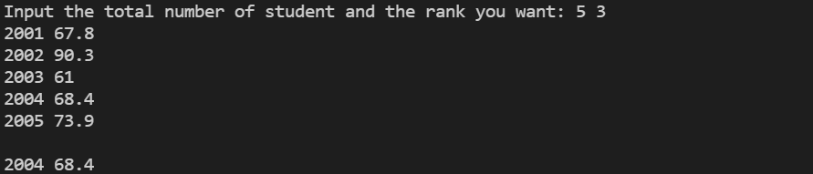

整数奇偶排序

题目描述

给定10个整数的序列，要求对其重新排序。排序要求:

1.奇数在前，偶数在后；

2.奇数按从大到小排序；

3.偶数按从小到大排序。

输入

1行：

输入一行，包含10个整数，彼此以一个空格分开，每个整数的范围是大于等于0，小于等于100。

输出

1行：

按照要求排序后输出一行，包含排序后的10个整数，数与数之间以一个空格分开。

代码：

#include<stdio.h>

#include<stdlib.h>

void DisplaySeq(int *);

void SortMax(int *, int);

void SortMin(int *, int);

int main(){

int seq_origin[10], seq_sorted[10];

int odd[10], even[10];

for (int i = 0; i < 10; i++)

{

scanf("%d",&seq_origin[i]);

}

int count_o=0, count_e=0;

//判断奇偶，分别放到奇数数组和偶数数组

for(int i=0; i<10; i++){

if(seq_origin[i]%2==0){

even[count_e]=seq_origin[i];

count_e++;

}else if (seq_origin[i]%2!=0)

{

odd[count_o]=seq_origin[i];

count_o++;

}

}

//分别给奇数组和偶数组排序

SortMax(odd, count_o);

SortMin(even, count_e);

//将奇数数组与偶数数组输入到新数组中

for (int i = 0; i < count_o; i++)

{

seq_sorted[i]=odd[i];

}

for (int i =0; i < 10; i++)

{

seq_sorted[i+count_o]=even[i];

}

DisplaySeq(seq_sorted);

return 0;

}

void DisplaySeq(int *seq){

for (int i = 0; i < 10; i++)

{

printf("%d ",seq[i]);

}

printf("\n");

}

//冒泡排序

void SortMax(int *seq, int n){

for(int i=0; i<n-1; i++){

for(int j=0; j<n-i-1; j++){

if(seq[j]<seq[j+1]){

int temp=seq[j];

seq[j]=seq[j+1];

seq[j+1]=temp;

}

}

}

}

//选择排序

void SortMin(int *seq, int n){

for(int i=0; i<n-1; i++){

int min=i;

for(int j=i+1; j<n; j++){

if(seq[j]<seq[min]){

int temp=seq[j];

seq[j]=seq[min];

seq[min]=temp;

}

}

}

}

运行结果：

发现问题与分析：
备注：

说明：
- 各项记录应完备详尽。
- 各栏目如果长度不够可以自行调整大小，但应注意排版的美观。
- 可将实现过程的代码、运行效果等内容以帖图方式放在相应栏目。

